JCQ系列避雷器监测器
使 用 说 明 书

JCQ系列避雷器监测器使用说明书

1 概述
JCQ系列避雷器监测器是串联在避雷器接地回路，集监测避雷器泄漏电流和记录避雷器动作次数于一体的在线监测仪器。适用于500kV及以下电压等级的无间隙氧化锌避雷器，使用环境条件与配套避雷器相同。
监测器主要由信号输入电路、保护电路、电流测量电路和放电记数电路等组成。

2 产品性能和特点
2.1 采用铸铝外壳，美观大方。
2.2 两位电磁式计数器记录避雷器放电次数。循环累加数字计数，清晰明显、自动归零。
2.3 模拟指示电流表监测避雷器的泄漏电流。
电流表在泄漏电流测量量程内采用彩色刻度分别标度出避雷器泄漏电流的运行区域，大大方便用户判断避雷器的运行状况。
绿色：表示所测泄漏电流在避雷器正常工作电流范围内，避雷器工作正常。
黄色：表示所测泄漏电流不在避雷器正常工作电流范围内，线路及避雷器需进行检查及监控。
红色：表示所测泄漏电流已超出避雷器正常工作电流范围，避雷器需检修或更换。
2.4 超量程显示。当避雷器泄漏电流超过电流表基本量程时超量程指示灯亮。
2.5 监测器电流表采用不同的量程，以适用于500kV及以下电压等级的各型避雷器。
2.6 监测器符合机械行业标准JB/T 10492-2004《交流无间隙金属氧化物避雷器用监测器》。
2.7 JCQ系列避雷器监测器的主要性能参数详见表1。
3 安装方法
3.1 首先检查监测器的外观有无破损、电流表指针是否在零位。
3.2 监测器的电流表校准及记数动作试验（详见4检验方法）。
3.3 安装
3.3.1 安装时先将监测器的接地安装端面进行处理，以保证可靠接触。
3.3.2 安装方法
监测器应串接于避雷器与地之间。
首先参照监测器的外型安装尺寸图，在避雷器底部法兰与地之间利于观测的合适位置，用φ10×35的螺栓（自带）通过监测器的接地安装端将其固定，接地安装端可靠接地；其次将避雷器的底部法兰与监测器的输入端通过排线牢固连接。
3.3.3 需从线路中卸下监测器时，应先用接地线将避雷器的接地端可靠接地（先接地线，后接避雷器的接地端），然后再拆卸监测器。将监测器重新安装完毕后，再将接地线去除（先断开避雷器的接地端，后断开地线），注意安全。
3.3.4 安装时监测器输入端引线拉力不大于50N。
序号 | 产 品 型 号  主要性能参数 | JCQ-□/□（标称记数电流/ 方波冲击电流）
1 | 系统额定电压 kV（有效值） | 6～66  V | 110～220 | 330～500
2 | 标称记数电流 8/20 kA（峰值） | 10 |  | 10/20
3 | 下限记数电流8/20 A（峰值） | 50
4 | 方波冲击电流 2ms A（峰值） | 600 | 800/1200 | 1200/1500/2000
5 | 冲击大电流 4/10 kA（峰值） | 65 | 100
6 | 标称记数电流下残压≤ kV（峰值） | 1.5
7 | 电流测量量程 mA（有效值） | 0～2 |  | 0～5
8 | 电流测量分辨率 μA | 50
9 | 电流测量误差 ％ | 5.0
10 | 动作记数范围 次 | 三位 （5-10）
11 | 最大重量 kg | 3

表1 JCQ系列避雷器监测器的主要性能

4 检验方法
监测器在投入运行前和在运行一、二年之后，应进行检验。
4.1 监测器电流测量校准
4.1.1 按图1将交流电压源、交流毫安表和被检监测器串接于同一电路中。
4.1.2 缓慢调节交流电压源的输出电压，使被检监测器电流表顺序地指示于每个数字分度线上，记录交流电流表对应的读数值。
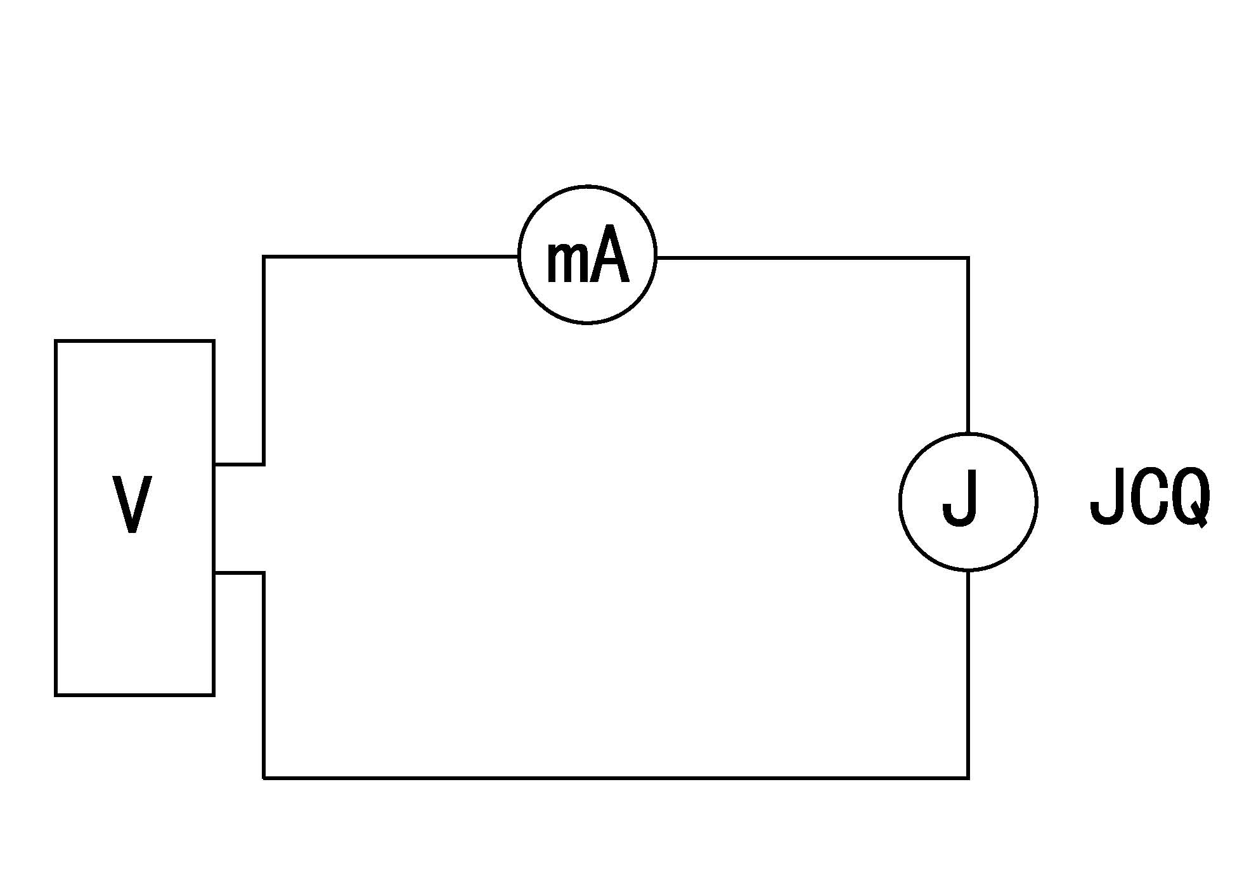
4.1.3 计算上述各点电流基本误差，若监测器电流指示误差在5.0级以内，则判断该监测器电流测量合格。
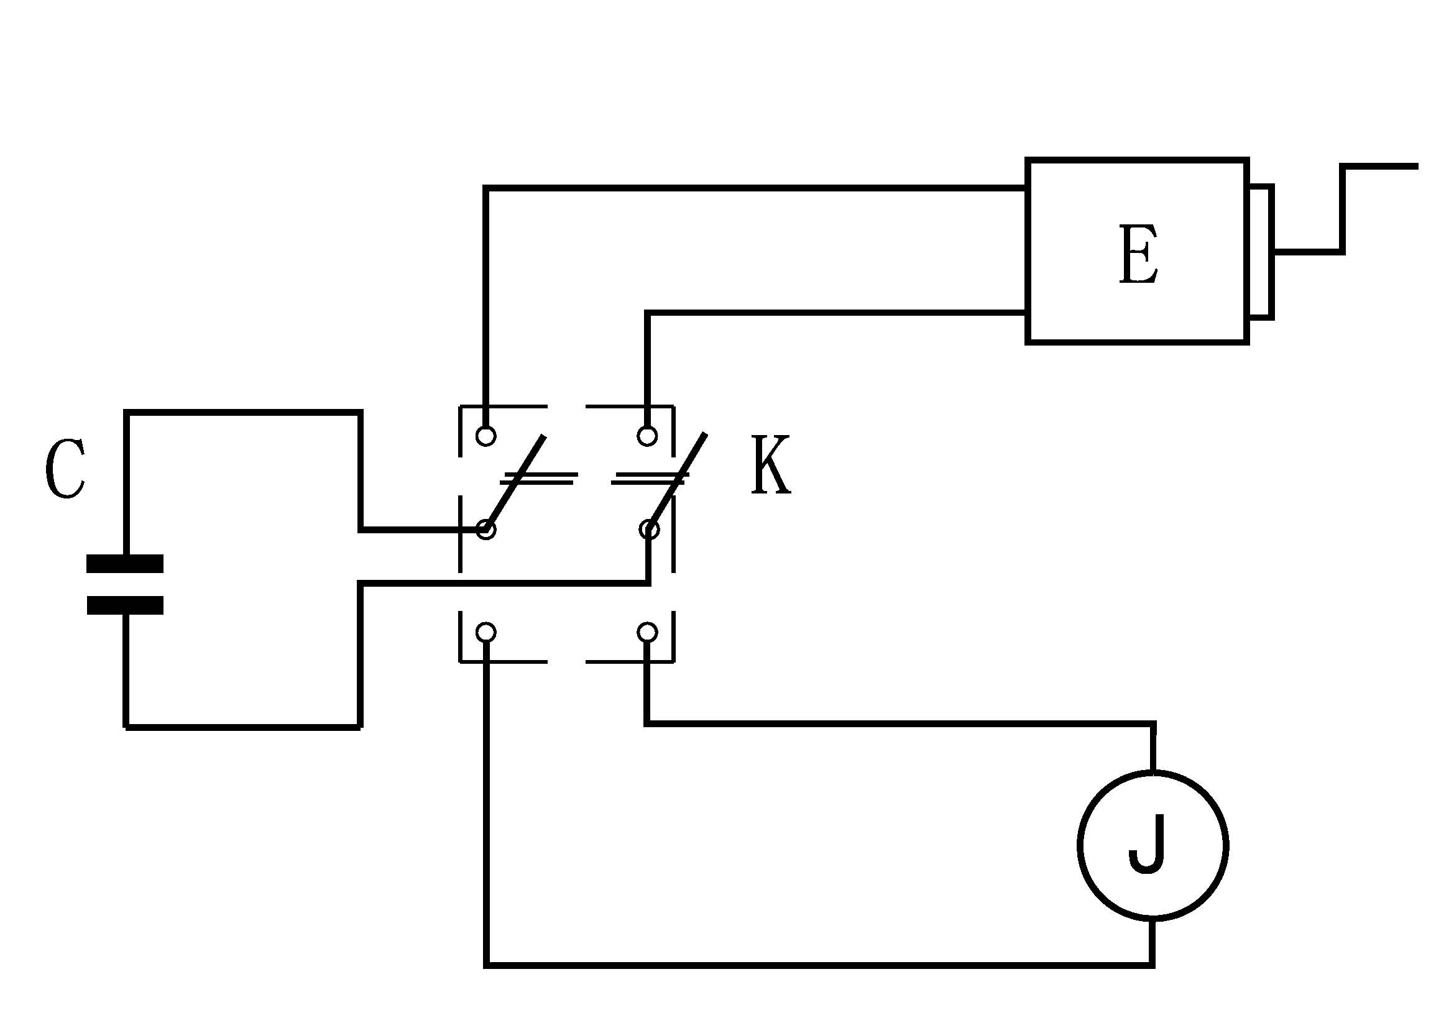
4.2 记数动作试验

图1 监测器电流测量校准回路 图2 监测器记数动作试验回路
图中： V：交流电压源 1.5级 0～500V 图中：E：1000V摇表
mA：交流毫安表 1.5级 0～10mA C：10μF/600V电容
J：JCQ监测器 K：双刀双掷开关
J：JCQ监测器
按图2所示原理接线，先转动摇表对电容（10μF/600V）充电，待充电稳定后在保持摇表转速的情况下断开充电回路，再将充好电的电容器对监测器输入端和接地端放电，此时监测器应动作一次。连续试验5～10次，均应能准确动作，则认为监测器动作记数性能完好。否则应进行检修或更换。

5 用户须知
5.1 监测器有故障后，不要自行修理，请寄回生产厂家处理。
5.2 订货时须注明产品的完整型号、所需数量及其它特殊需求。
5.3 本单位可根据用户需求改变电流测量量程及彩色刻度。
5.4 本单位可根据用户需求提供大方波容量、大标称电流等参数的特种监测器。
5.5 JCQ监测器外形尺寸安装图。
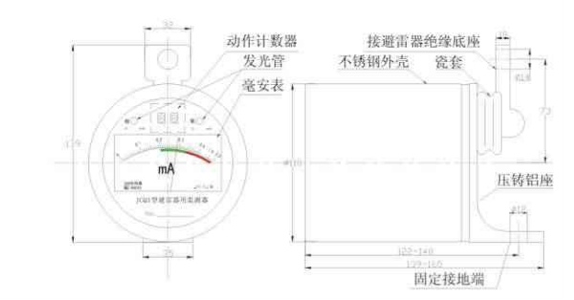

6 注意事项
6.1 安装使用时切记不可拆卸、松动已紧固的螺母、螺钉，防止破坏产品的密封性能。
6.2 不得在监测器两端直接施加工频电压。
6.3 监测器检验时，通过的稳态电流不得大于20mA。

